PÖTTINGER: SERVO 4000 zostały dodatkowo wyposażone w opcję orki On-Land
Dla optymalnej ochrony gleby i zwiększonego komfortu

Pługi SERVO 4000 firmy PÖTTINGER, specjalisty od najlepszej gleby, otrzymały dodatkowy pakiet wyposażenia, który zapewnia jeszcze większą wszechstronność użytkowania. Przy wyposażeniu On-Land pług może być używany zarówno w bruździe, jak i na niezaoranym polu (caliźnie) .

2 w 1
Wyposażenie SERVO 4000 do orki On-Land umożliwia szybkie przestawienie z orki w bruździe na orkę On-Land w zaledwie kilku prostych krokach. Ułatwia to reagowanie na szybko zmieniające sie warunki. Rama jest ustawiana w pozycji On-Land za pomocą siłownika pierwszego korpusu. Umożliwia to korzystanie z ciągników o szerokości zewnętrznej kół do 3,0 metrów. Wychylenie siłownika pierwszego korpusu można dostosować do szerokości zewnętrznej ciągnika za pomocą tulei. Zmniejsza to promień skrętu i minimalizuje naprężenia spowodowane podczas zawracania. Podobnie jak w pługach SERVO 4000, punkt ciągu pozostaje w tej samej pozycji nawet podczas jazdy poza bruzdą. Nie zmienia się natomiast zasada działania i ustawiania centrum SERVOMATIC oraz rozmieszczenie punktów regulacji. Ustawianie pługa jest w dalszym ciągu proste i intuicyjne.

Chroni glebę
Nowa opcja wyposażenia umożliwia jazdę po nieuprawianym polu ciągnikami wyposażonymi w duże opony lub gąsienice. Skutkuje to mniejszym naciskiem na podłoże. Ponieważ opona nie toczy się w dnie bruzdy to nie wpływa negatywnie na ugniatanie podłoża i nie dociera do głębszych warstw gleby. Dodatkowo eliminowane jest ryzyko rozmazania spowodowanego poślizgiem kół ciągników, poruszających się w bruździe. Dzięki temu nie dochodzi do powstawania bariery dla wzrostu systemu korzeniowego roślin, rozwoju życia w glebie, jak również dla optymalnego przepływu wody i składników odżywczych. Jest to podstawa zdrowych upraw i udanych zbiorów.

Komfort i efektywność pracy
Ciągnik ustawiony równolegle do podłoża podczas jazdy On-Land gwarantuje - oprócz wygodniejszej pozycji siedzącej - również bardziej ergonomiczną pracę, gdyż nie występuje pozycja pochylona, powodowana przez opony stojące w bruździe. Znacznie odciąża to operatora, zwłaszcza podczas długich dni pracy, zapewniając jednocześnie precyzję pracy.

Bezkompromisowy
Jako największy przedstawiciel pługów zawieszanych, SERVO 4000 został zaprojektowany z myślą o maksymalnej wydajności i trwałości. Jest także dostosowany do ciągników o mocy do 360 KM. Możliwość orki On-Land zapewnia dodatkową elastyczność w zakresie optymalnego i skoordynowanego wykorzystania pługa oraz ochrony struktury gleby.

Podgląd zdjęć:
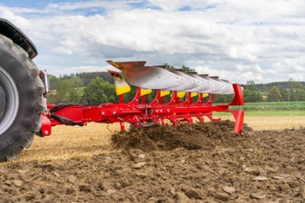 | 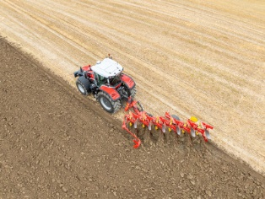
SERVO 4000: orka On-Land, jak i w bruździe | Maksymalna ochrona gleby dzięki dużym oponom lub gąsienicom
https://www.poettinger.at/de_at/newsroom/pressebild/153754 | https://www.poettinger.at/de_at/newsroom/pressebild/153755

Pozostałe zdjęcia w jakości do druku: http://www.poettinger.at/presse

